

**QUALIDADE DE SOFTWARE**

João Paulo de Morais Padovan

**Análise de Qualidade**

Controle de videogame DualSense Wireless Controller

São Paulo

2024

# RESUMO

Este projeto acadêmico visa adquirir informações técnicas e qualitativas do controle de videogame *DualSense Wireless Controller* fabricado pela *Sony Interactive Entertainment* através de fontes oficiais e com a experiência de utilizar o produto, visando fornecer uma análise sobre a qualidade do produto e promover eventuais críticas ou sugestões de melhorias.

# SUMÁRIO

1. RESUMO 2

2. SUMÁRIO 3

3. INTRODUÇÃO 4

4. O PROJETO 5

4.1 Detalhes do produto 5

4.2 Tabela de Análise 6

4.3 Relatório 7

4.4 Evidências 11

4.5 Onde encontrar 16

5. CONCLUSÃO 17

# INTRODUÇÃO

Como estudante do curso de Engenharia de Qualidade de Software da Escola Britânica de Artes Criativas & Tecnologia, fui encarregado com o seguinte projeto:

Simulando estar na posição de um auditor de qualidade, devo escolher um produto ou serviço de minha preferência para fazer uma análise dos aspectos qualitativos deste item escolhido.

O produto escolhido para o projeto foi o controle de videogame *DualSense Wireless Controller* fabricado pela *Sony Interactive Entertainment*, popularmente reconhecido como “controle de PlayStation 5”.

A escolha se deve pela minha paixão pessoal por videogames; fácil acesso ao produto, uma vez que sou dono de um exemplar e; tendo experiência profissional na área de qualidade de software, optei por selecionar algo que não fosse um software propriamente dito para exercitar a visão analítica para além das minhas experiências anteriores.

Para este projeto, adquiri informações técnicas e qualitativas do controle através de fontes oficiais, como a embalagem do produto e seu manual de instruções, e com a experiência de utilizar o produto no meu dia a dia. Com o objetivo final de fornecer uma análise sobre a qualidade do produto e promover eventuais críticas ou sugestões de melhorias.

Primeiro, apresentarei as informações técnicas recolhidas em uma tabela, em seguida, uma segunda tabela será apresenta. Na segunda tabela os critérios da avaliação do produto serão separados em cada linha. Cada linha também conterá uma coluna resumindo minha avaliação sobre o critério e outra coluna referenciando evidências da análise quando aplicável.

Após as tabelas, o relatório redigido e detalhado de cada critério será apresentado. Seguido de uma seção que compila e apresenta as evidências colhidas durante o trabalho.

O trabalho será finalizado na seção de conclusão, com meu parecer final sobre o produto e sobre a experiência de fazer essa análise em si.

# O PROJETO

## Detalhes do produto

|  |  |
| --- | --- |
| **Nome do produto ou serviço:** | Controle de videogame: DualSense Wireless Controller  Modelo: CFI-ZCT1W |
| **Fabricante:** | Sony Interactive Entertainment |
| **Tempo de uso:** | 2 anos e 9 meses |
| **Peso:** | 280 g* |
| **Largura:** | 160 mm* |
| **Altura:** | 65 mm* |
| **Comprimento:** | 106 mm* |
| **Cor:** | Branco com detalhes pretos. Há outras combinações de cores disponíveis para comprar. |
| **Bateria:** | Bateria de íon-lítio integrada** |
| **Tensão:** | 3,65 V** |
| **Capacidade da bateria:** | 1.560 mAh** |
| **Temperatura de operação:** | Entre 5º C e 35º C** |
| **Outras funcionalidades:** | Resposta tátil  Gatilhos adaptáveis  Microfone embutido |
| **Garantia:** | 1 ano de garantia contra defeitos de fabricação, a partir da data de entrega final ao consumidor.** |

* Medidas aproximadas conforme relatado pela embalagem do produto.

** Informação retirada do manual do produto que o acompanha dentro de sua embalagem.

## Tabela de Análise

|  |  |  |
| --- | --- | --- |
| **Característica** | **Sua percepção** | **Referência da evidência** |
| **Usabilidade:** | Fácil de utilizar.  Encaixa-se bem na mão.  Fácil de configurar tanto no PlayStation 5, quanto nos jogos da *Steam* em computador pessoal.  Entretanto, uma vez conectado no Windows, há uma proclividade de ser reconhecido como saída de áudio padrão. | Imagem 1. |
| **Performance:** | O produto funcionou conforme o esperado, atendendo às expectativas criadas pelas características anunciadas pela publicidade. | Não evidenciado. |
| **Design:** | Interessante e minimalista. Há relevos na parte de trás do controle que causam uma sensação tátil interessante, além de aumentarem a aderência do controle nas mãos. Na combinação de cor padrão (branco e preto), combina perfeitamente com o console PlayStation 5. | Imagens 2, 3 e 4. |
| **Limpeza:** | Um pouco mais trabalhoso que o normal. Sujeiras facilmente se alojam nas laterais dos botões, e os relevos apresentados no item acima também acumulam sujeira e requerem cuidado adicional na higienização. | Imagens 5 e 6. |
| **Segurança:** | Produto não apresentou risco a segurança durante seu prazo de uso.  Fabricante se esforçou para fazer uma lista abrangente e de fácil compreensão de cenários de utilização do produto que devem ser evitados para a segurança das pessoas. | Não evidenciado. |
| **Durabilidade:** | Boa. Porém apresentou problemas após os 2 primeiros anos de uso. | Imagem 7. |

## Relatório

O controle *DualSense* foi utilizado apenas por uma pessoa, o autor deste trabalho, durante os dois anos e nove meses desde a aquisição do produto. Sua análise descrita neste relatório também foi realizada apenas pelo autor.

A frequência de uso foi intermitente: ora diariamente, seja jogando no PlayStation 5, seja jogando no computador pessoal; ora com intervalos de semanas entre utilizações.

**4.3.1 Usabilidade**

Configurar o controle para funcionar no PlayStation 5 é bem fácil. Conforme o manual, o controle deve ser conectado ao console através de um cabo USB tipo C e o botão com o logo da PlayStation deve ser pressionado para que ocorre o pareamento. Após o pareamento, o controle está pronto para ser usado no console.

Entretanto, deve-se ressaltar que esse cabo não é disponibilizado caso o controle seja comprado avulso. O cabo é disponibilizado na compra do console.

No Windows 10 ou 11, basta conectar o controle no computador através do mesmo cabo e o sistema operacional deve reconhecê-lo em instantes.

Todavia, conforme evidenciado na Imagem 1, por conta do controle ter uma saída de áudio, é muito comum o Windows reconhecer e configurar o controle como a saída de áudio padrão. Causando estranhamento ao usuário quando percebe que a saída de áudio previamente configurada ficou silenciada com a conexão do controle.

A correção é simples de se realizar, bastando entrar nas configurações de som e restaurar a saída de áudio para o padrão anterior.

Ainda no quesito de usabilidade, os botões são de fácil alcance quando o controle é assentado entre as duas mãos.

E para finalizar, atualizações de firmware do controle por parte da Sony não são tão raras e, apesar de serem obrigatórias e impedirem de utilizar o console enquanto não realizadas, são simples e rápidas de fazer. Caso haja uma atualização disponível, o console PlayStation 5 avisará logo após o login e pedirá que o controle seja conectado ao console por cabo USB, o download será efetuado e a instalação também em seguida e, finalizando, o controle e/ou console serão reiniciados e funcionamento seguirá normalmente. Comparado com as atualizações do console e de jogos, o tamanho dos patches dos controles são pequenos e rápidos de baixar e instalar.

**4.3.2 Performance**

Todos os botões do controle funcionaram perfeitamente quando habilitados através dos jogos. O tempo de resposta sempre foi satisfatório, não impactando negativamente na experiência de jogar, independentemente da conexão do controle com o console, ou computador, ser via cabo ou sem fio.

A resposta tátil do controle funcionou nos jogos específicos do console que suportam essa capacidade.

Os gatilhos adaptáveis — funcionalidade que oferece resistência nos botões identificados como “R2” e “L2” pelo manual e pela gravura no controle em si — também funcionou nos jogos que suportam essa capacidade.

O microfone embutido também funcionou corretamente para se comunicar com outras pessoas, ou realizar comandos de voz ao console. Entretanto, deve-se ressaltar que as comunicações com outras pessoas depende também de uma conexão estável com a internet e, para jogar em modo multijogador online, uma assinatura do serviço “PlayStation Plus” é requirida.

Todavia, após os dois anos de uso, o controle apresentou um problema, que será propriamente relatado na seção de análise da durabilidade na página 11.

**4.3.3 Design**

O design do controle é interessante e minimalista (Imagem 2). Ele mantém o padrão de formato e disposição dos botões conhecidos desde a primeira geração do console, mas com o design mais conceitual e minimalista do console, o controle acertadamente seguiu na mesma direção, causando uma boa impressão quando ambos, console e controle, são colocados lado a lado na Imagem 3.

Além disso, conforme evidenciado na Imagem 4, o controle tem diversos relevos na parte de trás no formato dos quatro botões famosos da plataforma (‘X”, círculo, triângulo e quadrado) que servem não apenas para uma causa estética, mas também aumentam a aderência do controle nas mãos e tornam a resposta tátil do controle ainda mais divertidas.

Contudo, esses relevos introduzem um problema interessante que não estava presente nas iterações anteriores da marca, que será analisado na próxima seção.

**4.3.4 Limpeza**

Como os controles das gerações anteriores e também de seus concorrentes, o DualSense também tem a proclividade de acumular sujeira ao redor dos botões, ao redor das alavancas analógicas e também nos espaços onde as palmas de cada mão suportam o dispositivo.

Entretanto, conforme relatado na Imagem 5, os relevos apresentados na seção anterior também têm a tendência de acumularem sujeira e, além de adicionarem uma preocupação a mais na higienização, é também mais trabalhoso de limpar caso a superfície fosse lisa.

A Imagem 6 mostra que foi possível limpar os relevos. O problema é que o manual recomenda que a limpeza do controle como um todo seja realizada com tecidos secos, todavia a sujeira acumulada nos relevos só foi retirada com a utilização de tecidos levemente umedecidos.

**4.3.5 Segurança**

O produto não apresentou risco algum contra a segurança de pessoas durante seu prazo de uso.

Além disso, a empresa fabricante demonstrou zelo e diligência ao descrever em seu manual uma lista abrangente e de fácil compreensão de cenários de utilização do produto que devem ser evitados para a segurança das pessoas. Ficando a responsabilidade de se inteirar dos fatos ao usuário final.

**4.3.6 Durabilidade**

Sobre a bateria, no modo sem fio e com o microfone embutido ligado, ela durou por volta de seis à sete horas de uso constante. A duração da bateria foi expandida para além de dez horas com o microfone ligado.

O tempo de recarregamento reportado, com a bateria esvaziada, é de até três para voltar a capacidade máxima. Contudo, o controle nunca foi utilizado até o limite da bateria, então a experiência de recarga foi muito mais leniente, aproximadamente uma hora e trinta minutos.

No geral, o produto foi durável, estável e de funcionamento perfeito durante dois anos de uso, aproximadamente.

Contudo, nos meses seguintes, a alavanca analógica esquerda do controle apresentou um problema comumente chamado de *drift* — que é quando uma ou mais alavancas de um controle de videogame perdem a precisão quando interagidas pelo jogador, ou quando essas mesmas alavancas emitem sinais, ou *inputs,* ao sistema sem qualquer ação do jogador.

Com a ajuda da configuração de controles da *Steam*, no computador pessoal, a Imagem 7 evidencia o *drift* da alavanca esquerda. A tela do computador mostra o sistema reconhecendo atividade na alavanca, mas a foto claramente mostra que não há contato algum com ela para gerar essa resposta.

## Evidências

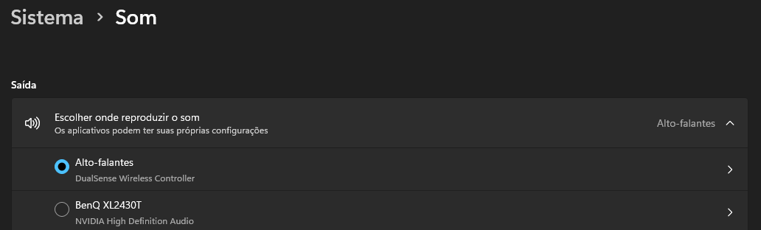Imagem 1: Painel de configuração de som no Windows 11, demonstrando o controle DualSense configurado como saída de áudio após pareamento.

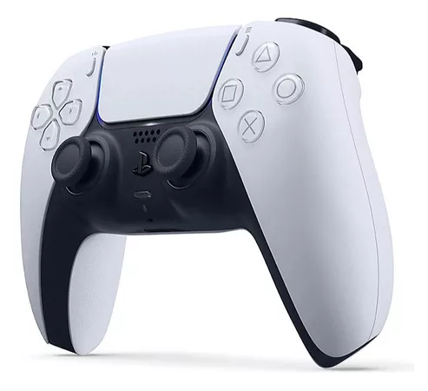

Imagem 2: Foto de divulgação do controle.

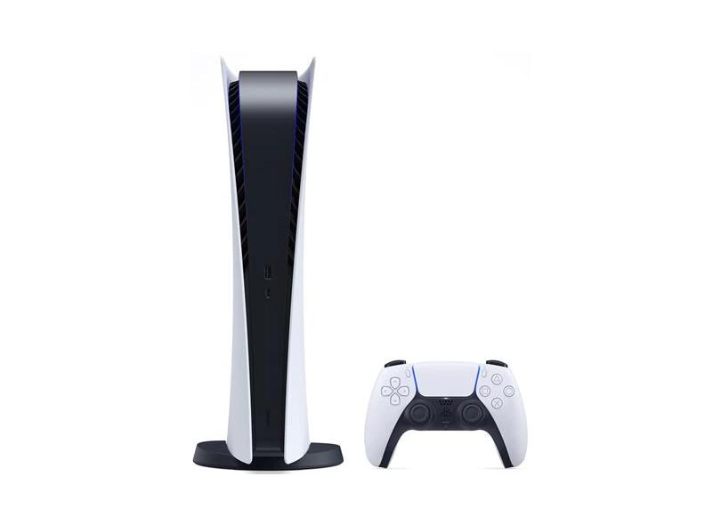Imagem 3: Foto de divulgação do console e controle lado a lado.

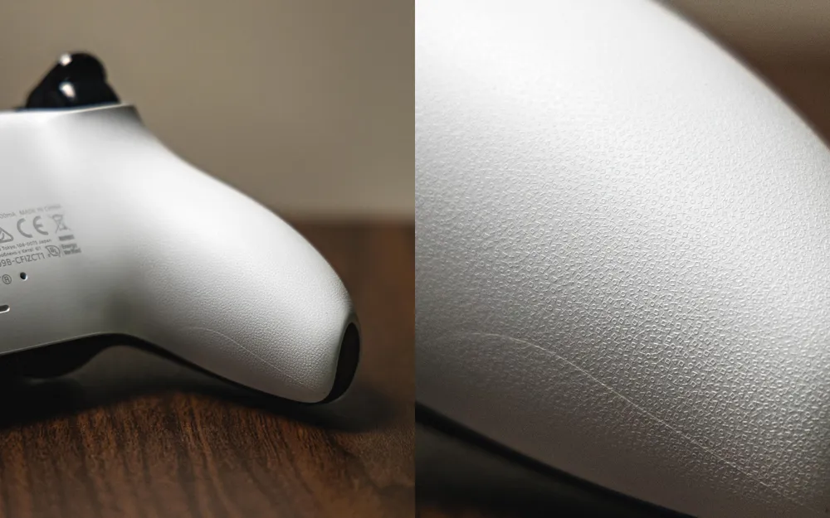Imagem 4: Zoom dos relevos disponíveis no controle.

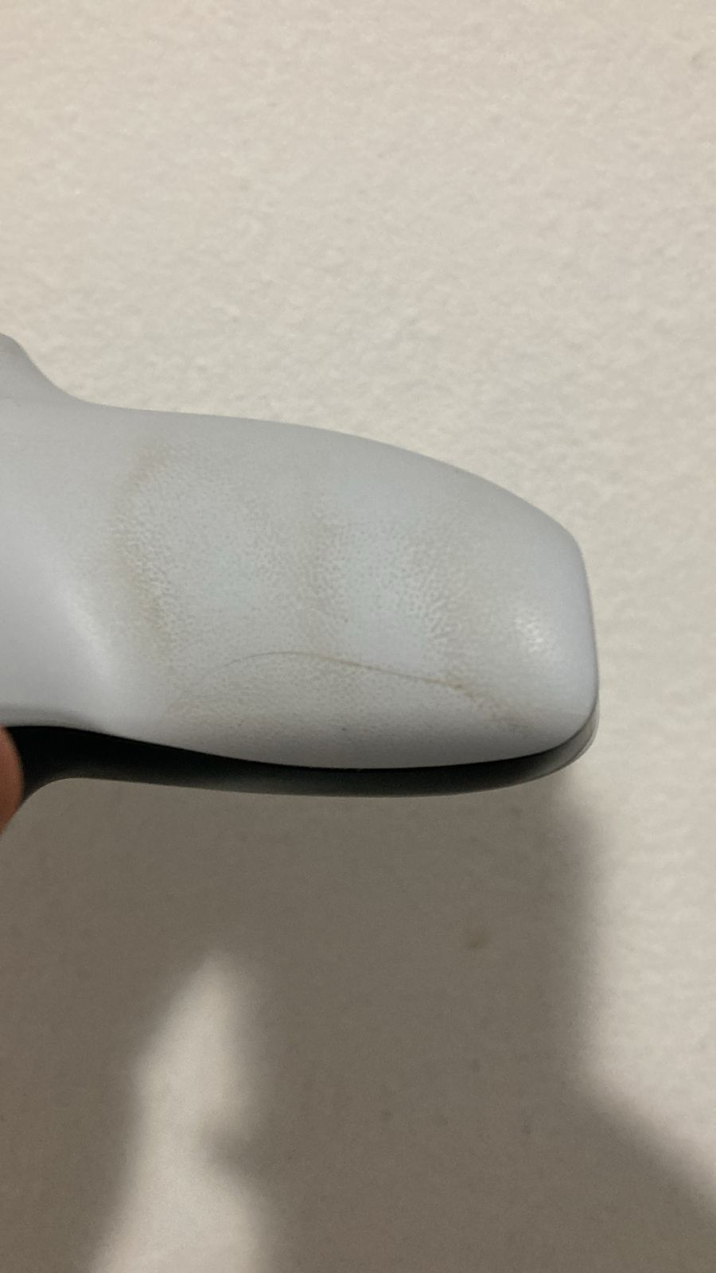

Imagem 5: Sujeira acumulada nos relevos

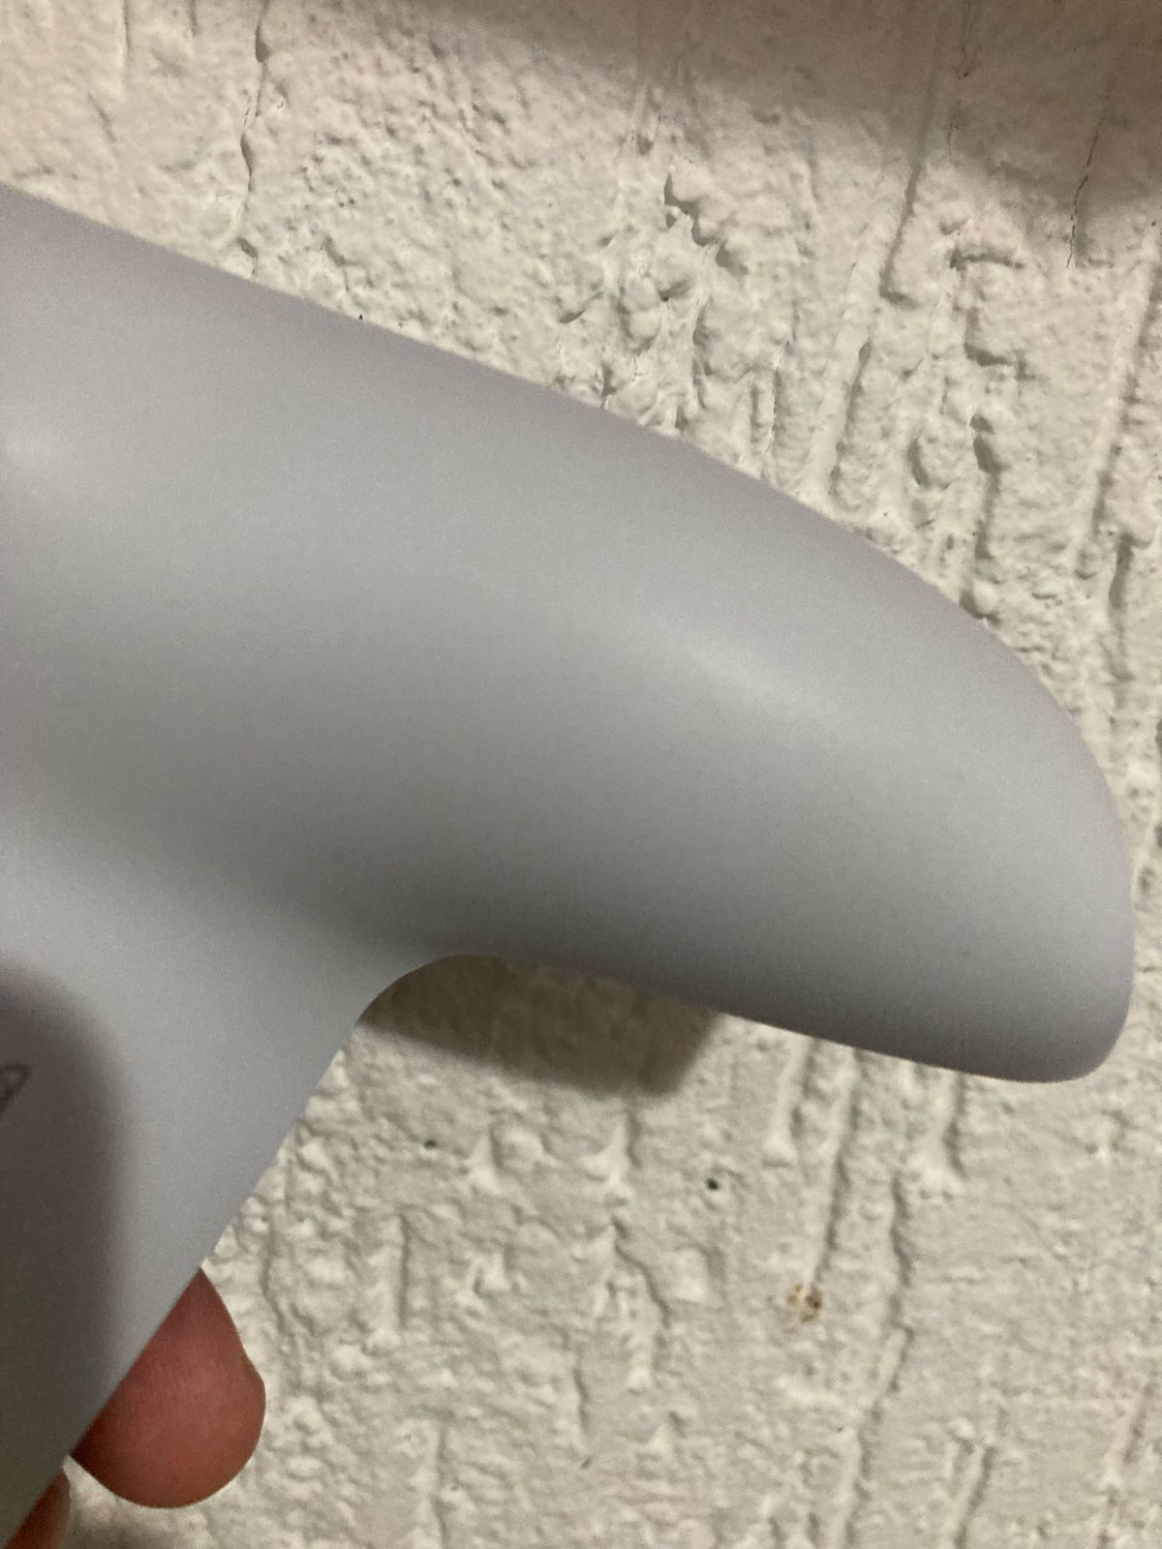Figura 6: Relevos higienizados.

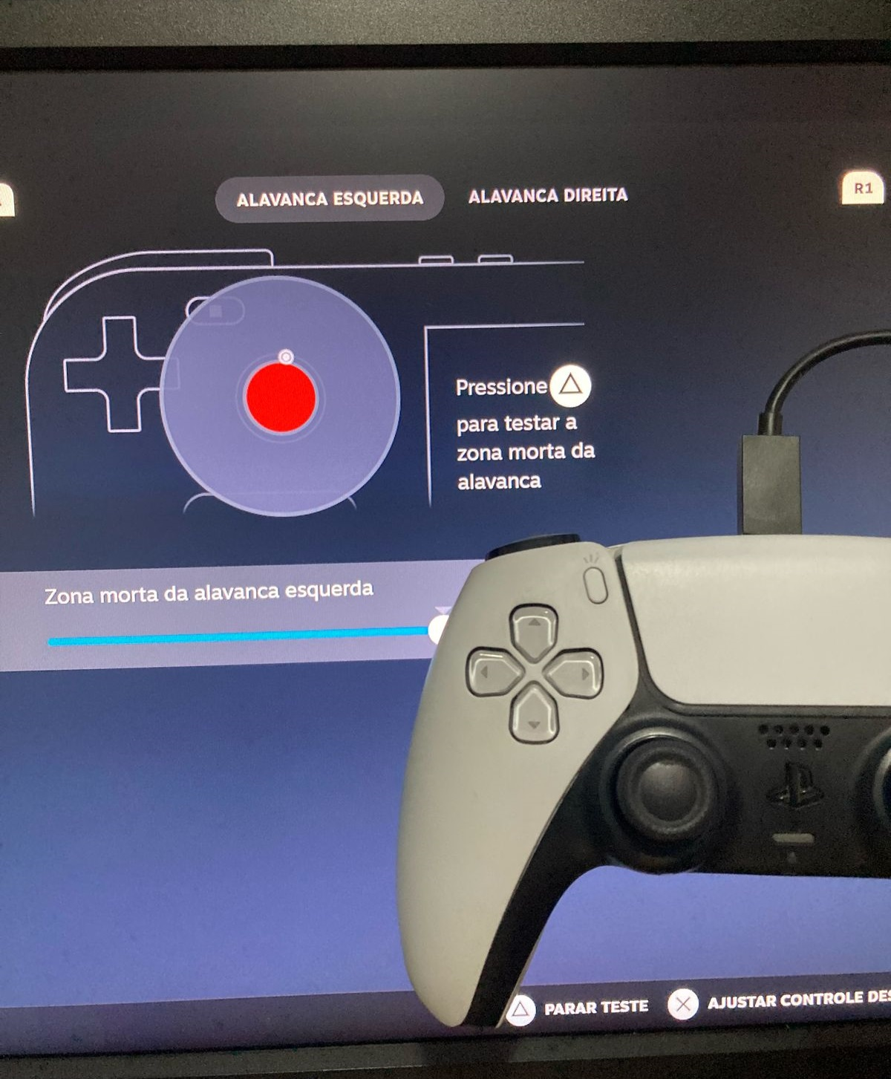Figura 7: *Drift* na alavanca analógica esquerda evidenciado pelo ajuste de controles da plataforma *Steam* para computadores pessoais.

## Onde encontrar

Uma unidade do produto é sempre disponibilizada junto na compra do console PlayStation 5.

Unidades avulsas desse controle são fáceis de adquirir nos principais varejistas do Brasil e nas lojas especializadas no ramo de videogames, incluindo com variação de cores e temas além do que foi apresentado no relatório.

# CONCLUSÃO

Em sua maior parte, o produto foi muito satisfatório durante minha experiência em utilizá-lo. Todas as suas características demonstradas pelas fontes oficiais de divulgação foram cumpridas. E as funcionalidades adicionais de Resposta Tátil e Gatilhos Adaptáveis ampliaram ainda mais a sensação diversão quando ativas, servindo de diferencial em relação aos controles dos concorrentes.

Entretanto, infelizmente nem todos os jogos da plataforma PlayStation 5 dão suporte para essas funcionalidades adicionais. Caso o usuário não tenha interesse nos jogos que suportam essas funcionalidades, ele pagará o custo de algo que não utiliza de fato.

Além disso, há uma incongruência com a informação relatada no manual. O manual recomenda a utilização de tecidos secos na limpeza do produto, mas a higienização dos relevos só foi bem-sucedida após umedecer um tecido e utilizá-lo sobre o controle.

E por finalizar, acabou sendo decepcionante o controle apresentar problemas na alavanca esquerda apenas após o fim de sua garantia de um ano. Fato esse que pode levar usuários a terem considerações negativas para com o fabricante.

Sobre o trabalho em si, foi uma experiência muito interessante avaliar aspectos quantitativos e qualitativos de um produto fora da minha atuação em software.

Senti-me surpreendido quando pensei, baseado na minha experiência pessoal, que de fato seria relevante expor a problemática da higiene do relevo principalmente após me certificar que as recomendações do manual sobre a limpeza do produto não eram satisfatórias.

Levo deste trabalho o aprendizado que muitas coisas fora da consideração da equipe responsável pela realização do produto ou serviço podem influenciar na percepção da qualidade pelo usuário final. E sendo assim, um contato próximo com o usuário final é essencial para futuras iterações de melhorias da qualidade do produto.